Консультация для родителей
«Роль семьи и детского сада в формировании здоровья детей»

Цель:
Формирование у родителей ответственности за здоровье своих

Детей и свое здоровье, мотивации на здоровый образ жизни

Составила:

ЗДОРОВЬЕ И РАЗВИТИЕ РЕБЕНКА

одна из главных проблем семьи и детского сада.
Здоровье детей за последние
годы имеет устойчивую тенденцию к ухудшению. И речь идет не только о физическом и, но и психическом здоровье.
Неблагоприятное экологическое состояние окружающей среды, предельно
низкой социально - экономический уровень жизни населения страны привели к снижению защитно-приспособительных возможностей организма.
Это и хроническиепростуды, и ухудшения зрения,
сколиоз, а в результате отсутствия культурных
человеческих отношений–детские неврозы.

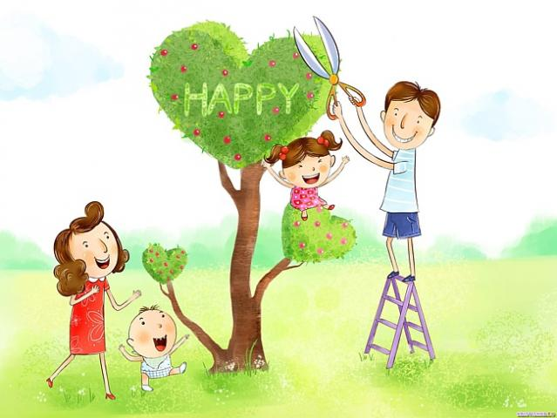

Как сделать чтобы ребенок не терял здоровья?

Как сделать, чтобы сохранить и укрепить здоровье детей?

Здоровье детей – забота всех.
Более того, оно обусловлено общей обстановкой в стране. Поэтому
проблему здоровья детей надо решать комплексно и всем миром. Вряд ли можно найти родителей, которые не хотят, чтобы их дети росли здоровыми.
Воспитать ребенка здоровым -это значит,
с самого раннего возраста научить его вести здоровый образ жизни.

Компоненты здорового образа жизни:
Рациональный режим
Систематические физкультурные занятия
Закаливание
Правильное питание

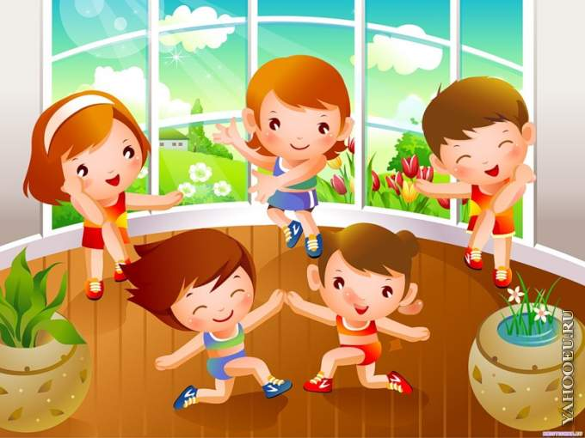

Благоприятная психологическая обстановка в семье –
хорошие дружеские отношения, доверие и
взаимопонимание, желание поделиться своими проблемами с
близкими людьми, возможность найти поддержку и помощь, совместное проведение досуг.
Детский сад вам предлагает вам сотрудничество в воспитании вашего ребенка.
Ваш ребенок для вас –это ваше будущее, это ваше бессмертие.

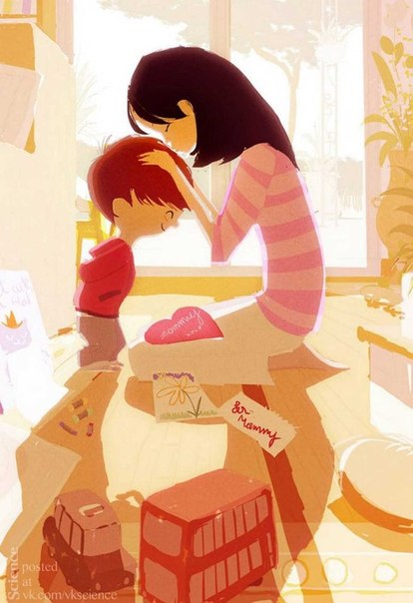

Ведь каждый человек физически продолжается в
своих детях, внуках, в своих потомках.
И вы конечно, хотите, чтобы ваше физическое продолжение
было достойным, чтобы оно не только сох
ранило все ваши достоинства, но приумножало их.

Мы -детский сад,
педагоги крайне
заинтересованы в том, чтобы ваш ребенок стал полноценным
человеком, культурной и высоконравственной, творчески активной и социально зрелой личностью.
Для этого мы работаем, отдаем детям свои души и сердца,
свой опыт и знания.

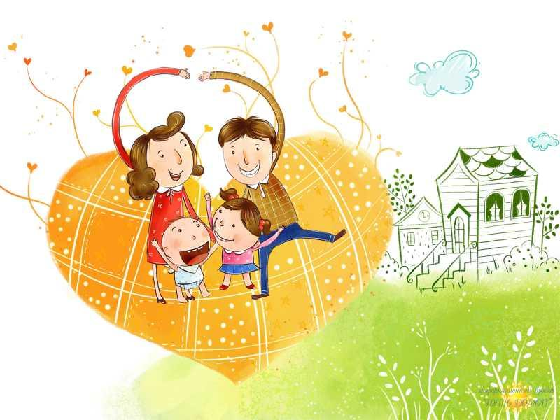

Для того чтобы
наше сотрудничество было плодотворным,
мы рекомендуем вам придерживаться в воспитании
вашего ребенка следующих основных правил
семейного воспитания:
- Семья–это материальная и духовная ячейка для воспитания детей, для супружеского счастья и радости.
Основой , стержнем семьи является супружеская любовь, взаимная забота и уважение. Ребенок должен быть членом семьи, но не ее центром. Когда ребенок становятся центром семьи и
родители приносят себя ему в жертву, он вырастает эгоистом с завышенной самооценкой, он считает, что «все должно быть длянего».
За такую безрассудную любовь к себе он зачастую отплачивает злом –пренебрежением к родителям, к семье, к людям.
Не менее вредно, конечно равнодушие, тем более пренебрежительное отношение к ребенку.

Избегайте крайностей в любви к ребенку.

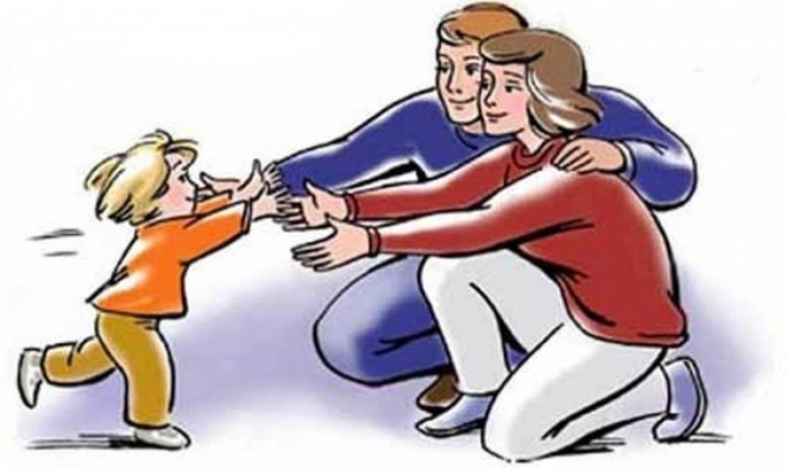

- Главный закон семьи:

все заботятся о каждом члене семьи,
а каждый член семьи в меру своихвозможностей заботятся обо всей семье.

Ваш ребенок должен твердо усвоить этот закон.

